
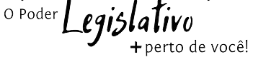

CÂMARA MUNICIPAL DE VEREADORES DE SANTO CRISTO – RS

27ª SESSÃO ORDINÁRIA

Téc. Legislativa Katia Martins Ass. da Mesa Diretora Vitória Carvalho

No dia 26 de outubro de 2026, foi realizada a 27ª Sessão Ordinária deste ano, com início às 18h30min., na Sala das Sessões Ver. Pedro Kreutz, sob a presidência do vereador Paulo César Lugoch (MDB), com a presença dos vereadores(a): Cinésio Francisco Angst (PDT), Fernando Luís Diel (MDB), Gilmar Luís Thume (MDB), Zeca Seger (PT), Leonardo Miguel Engelmann (MDB) Márcio Luís Weirich (PT), Paulo César Lugoch(MDB), Patrícia Froelich Weschenfelder (MDB) e Sicmar Luís Stumm (PT).
Nas Inscrições para o Grande Expediente, manifestaram-se os vereadores Zeca Seger (PT), Fernando Luís Diel (MDB), Gilmar Luís Thume (MDB), Márcio Luís Weirich (PT), Patrícia Froelich Weschenfelder (MDB) e Sicmar Luís Stumm (PT).
Nas comunicações de Liderança manifestou-se o Líder da Bancada do PT, Vereador Zeca Seger (PT).
Nas Comunicações da Presidência o Presidente Paulo César Lugoch, informou que as sessões de novembro serão dias: 03, 23 e 30.
Nas Comunicações do Líder do Governo, fez o uso da palavra o Vereador Fernando Luís Diel (MDB).
PROJETO DE LEI EM TRAMITAÇÃO:
Projeto de Lei nº 82/2026 - Dispõe sobre a cobrança de Contribuição de Melhoria na execução de obra pública na rua Theodoro Ruedell.
ORDEM DO DIA: (Todos os Projetos apresentados foram aprovados por unanimidade)

Projetos de Lei de autoria do Executivo Municipal:
Projeto de Lei nº 75/2026 -Torna oficial o Hino da Terceira Idade do Município de Santo Cristo.
Projeto de Lei nº 76/2026 - Institui o Programa Municipal de Pontos de Hidratação Pública no Município de Santo Cristo e autoriza a celebração de parcerias com a iniciativa privada para sua instalação e manutenção.
Projeto de Lei nº 80/2026 – Dispõe sobre a cobrança de Contribuição de Melhoria na execução de obra pública na Rua Bela Vista.
De autoria do Legislativo Municipal:

Projeto de Decreto Legislativo 5.2026 – Autoriza o Senhor Prefeito Charles Thiele a ausentar-se do Município, Estado e País.

Indicação: (aprovada)

Protocolo 18.209.199/26 – De autoria do Vereador Sicmar Luís Stumm nos termos regimentais vigentes, indica que seja analisado por parte do Executivo Municipal, a possibilidade de estender o Programa Municipal de Habitação Minha casa meu lar, também para as famílias do interior do nosso município de Santo Cristo. Justificativa em plenário.

Pedido de Providências (aprovado)

Protocolo 18.208.198/26 - De autoria da Bancada do PT, representada pelos vereadores Zeca Seger, Sicmar Stumm e Márcio Weirich indicam ao Executivo Municipal para que coloquem banheiros químicos nas praças do Botafogo e do Bairro Klering. Justificativa em Plenário.
Nas explicações pessoais fizeram o uso da palavra os vereadores Zeca Seger (PT), Sicmar Luis Stumm (PT), Paulo César Lugoch (MDB), Patrícia Froelich Weschenfelder (MDB), Márcio Luís Weirich (PT), Gilmar Luís Thume (MDB) e Fernando Luís Diel (MDB).
Ao finalizar, o presidente da Câmara, Ver. Paulo César Lugoch, agradeceu a presença de todos e convidou para a próxima sessão Ordinária a ser realizada dia 03 de novembro, com início às 18 horas e 30 min, na Sala das Sessões Ver. Pedro Kreutz.
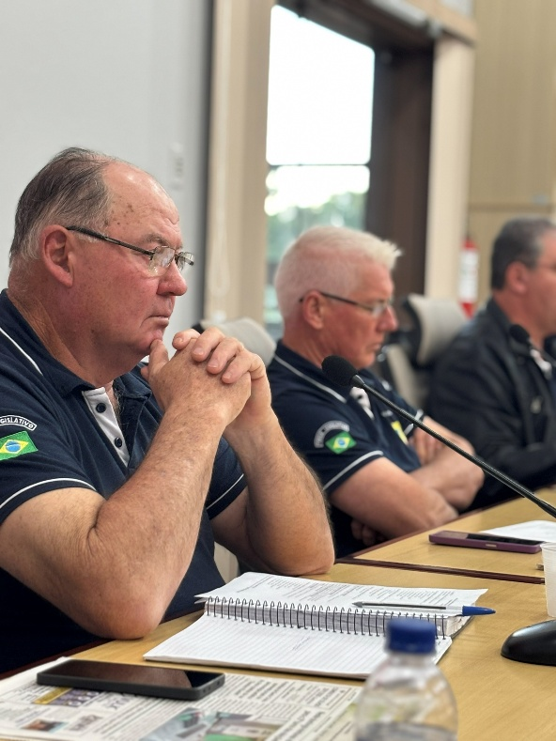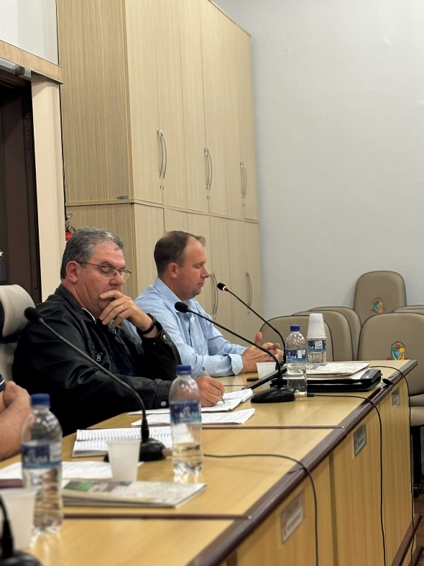
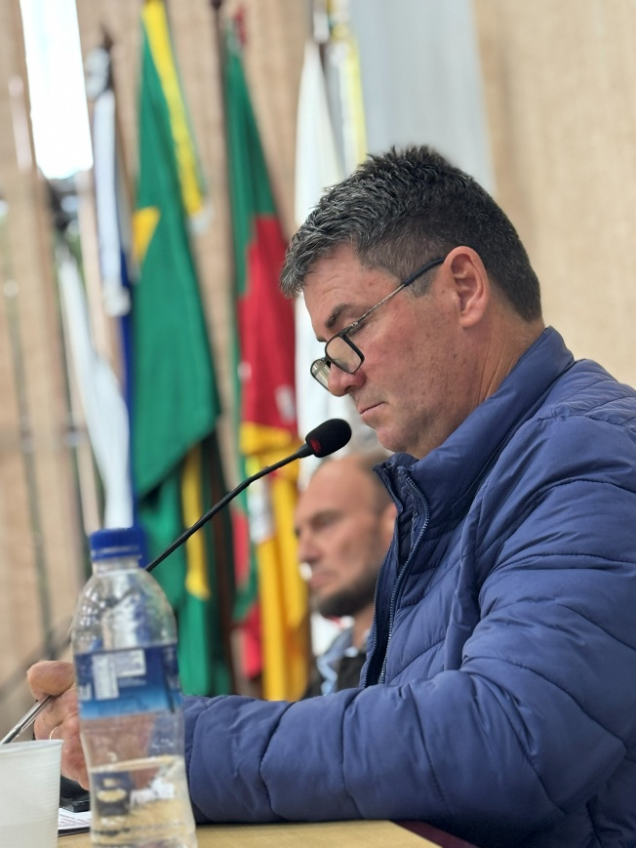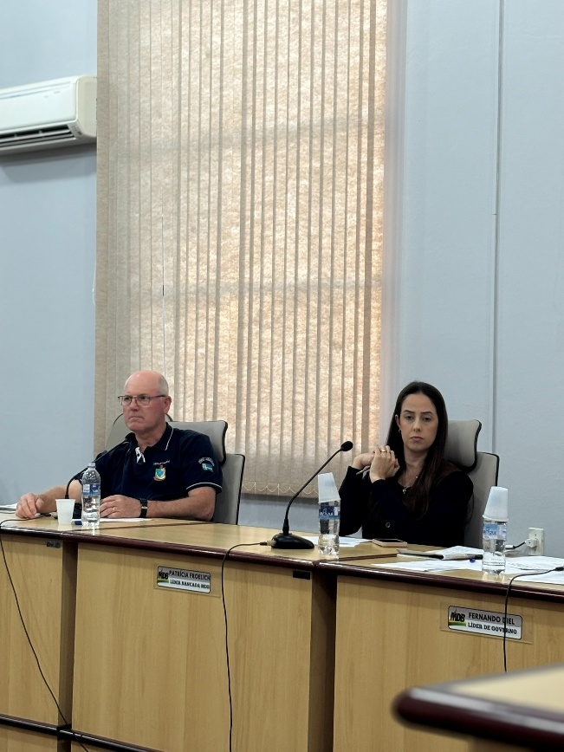
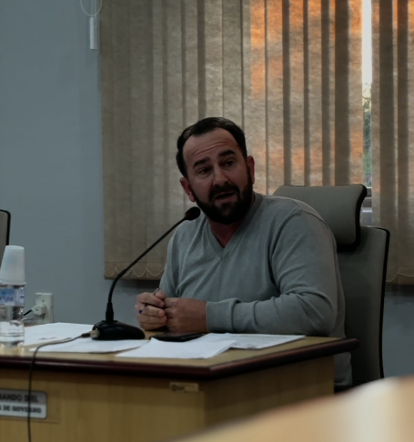
Secretaria Administrativa da Câmara de Vereadores de Santo cristo.
Transparência, diálogo e compromisso com a comunidade.
📞 (55) 3541-1365
🌐 https://www.camarasantocristo.rs.gov.br/site

Mesa Diretora Gestão 2026: Ver. Paulo César Lugoch/MDB(Presidente); Ver. Márcio Luis Weirich/PT (Vice-Presidente) Ver. Gilmar Luís Thume/MDB (1º Secretário); Ver.Cinésio Francisco Angst/PDT (2º Secretário).
Líderes de Bancada Gestão 2026: MDB: Verª. Patrícia Froelich Weschenfelder; PDT: Ver.Cinésio Francisco Angst; PT: Ver. José Luís Seger
Líder de Governo Gestão 2026: MDB: Ver. Fernando Luís Diel
Composição da Câmara de Vereadores Gestão 2025-2028: Cinésio Francisco Angst (PDT), Fernando Luís Diel (MDB), Gilmar Luís Thume (MDB), José Luís Seger (PT), Leonardo Miguel Engelmann (MDB) Márcio Luís Weirich (PT), Patrícia Froelich Weschenfelder (MDB), Paulo César Lugoch (MDB) e Sicmar Luís Stumm(PT).
Assessoria Legislativa: Técnica Legislativa – Katia Martins, Assessora da Mesa Diretora – Vitória Delita Carvalho e Assessora Jurídica – Liane Munchen.

